《湖北省高等教育自学考试网络注册学习报名表》系统打印示意图
登陆网址： https://0144.whxunw.com/exam/login.thtml
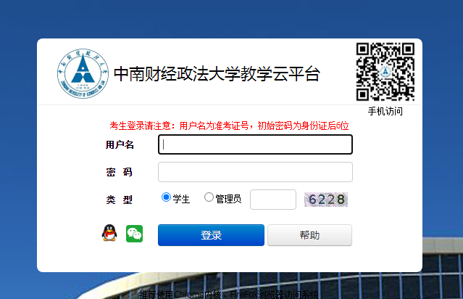输入用户名和密码
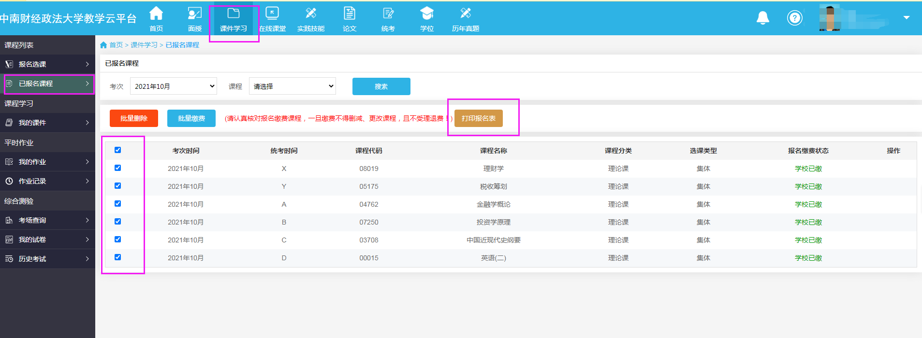
点击课件学习--已报名课程--勾选所有课程--点击打印报名表
